Отчет о проведении праздника «8 марта»

На улице еще лежит снег, а на календаре уже весна! И это прекрасное время года открывает женский праздник. Восьмое марта – праздник, который дети любят и ждут, чтобы поздравить свих любимых мам, бабушек, сестер. Особых поздравлений удостаиваются наши любимые мамочки, ведь для каждого человека мама – самый близкий и родной человек на земле.
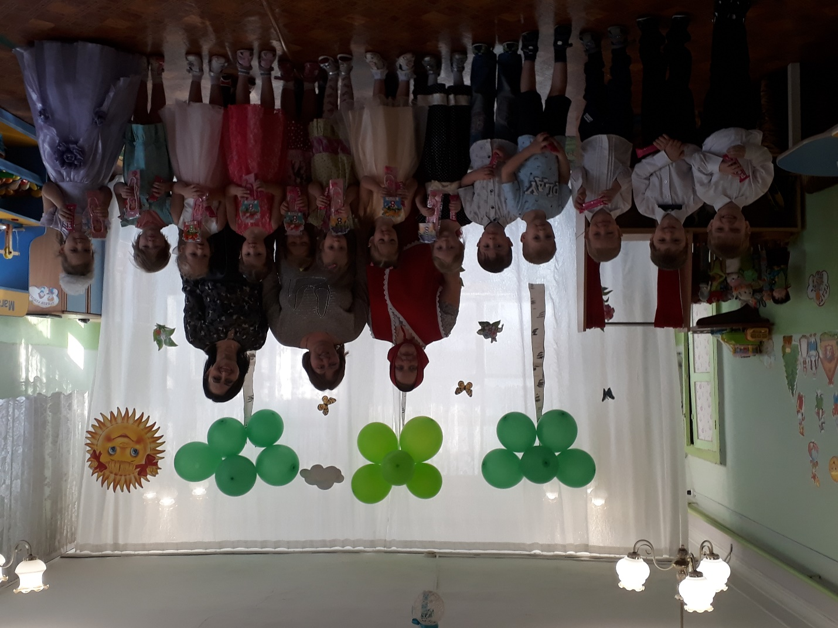
Праздник 8 марта – один из самых любимых в нашей стране. И в канун международного женского дня в младшей группе «Лучики» с детьми были проведены беседы «Мамочка любимая», «Мой друг – мама». Дети рисовали «Цветы для мамы»; изготовили своими руками красивые цветы тюльпаны. На празднике дети читали стихи о маме, пели песни о бабушке, танцевали. В конце праздника мальчики поздравили наших девочек. Праздник, несомненно привнес в жизнь детского сада атмосферу радости и счастья.

